默认行为和拖拽
1 默认行为
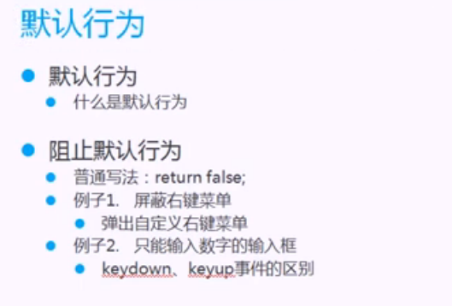
禁用右键菜单
//contextmenu环境菜单，右键菜单
document.oncontextmenu=function(){
return false;
}
案例：弹出一个自定义的右键菜单
<style type="text/css">
*{
margin:0;
padding:0;
}
ul,li{
list-style:none;
}
#Rmenu{
position:absolute;
width:90px;
background:#ccc;
border:1px solid #000;
display:none;

}
#Rmenu ul li{
width:100%;
display:block;
text-align:center;
}
</style>
<script type="text/javascript">

//contextmenu环境菜单，右键菜单
document.oncontextmenu=function(ev){
//return false;//禁用右键菜单
var oEvent=ev || window.event;
var oDiv_r=document.getElementById("Rmenu");

var pos=getPos(oEvent);
oDiv_r.style.left=pos.x+"px";
oDiv_r.style.top=pos.y+"px";
oDiv_r.style.display="block";
//设置自定义的菜单的位置，也就是鼠标的位置
return false;//将自带的右键菜单屏蔽

}
//点击其他的位置消失
document.onclick=function(event){
var oDiv_r=document.getElementById("Rmenu");
oDiv_r.style.display="none";
event.cancelBubble=true;
}
//封装一个得到鼠标的位置getPos(),返回json格式
//传递的是var ev=ev || event;
function getPos(ev){
//var ev=ev || event;
var scrollTop=document.documentElement.scrollTop || document.body.scrollTop;
var scrollLeft=document.documentElement.scrollLeft || document.body.scrollLeft;
//返回(x,y)的json格式
//滚动的scrollLeft加上可视区的clientX=x
return {x:ev.clientX+scrollLeft,y:ev.clientY+scrollTop};
}
</script>
</head>
<body>
<div id="Rmenu">
<ul>
<li>fefe3</li>
<li>fefe2</li>
<li>fefe1</li>
<li>fefe0</li>
</ul>
</div>
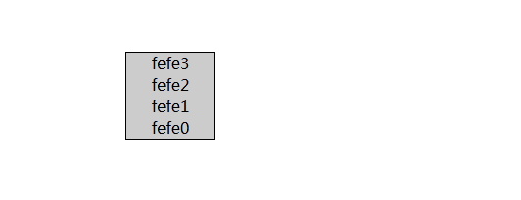
文本框的默认行为阻止：
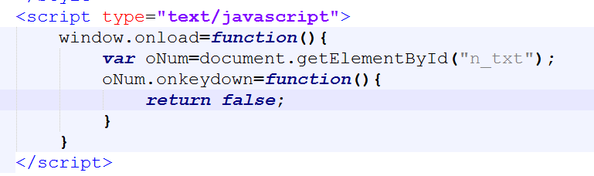
案例2：只能输入数字
<script type="text/javascript">
window.onload=function(){
var oNum=document.getElementById("n_txt");
oNum.onkeydown=function(ev){
var oEvent=ev || window.event;
var n_t=oEvent.keyCode;
//alert(n_t);48-57表示用户输入的是数字
//小键盘是96-105
//退格是8
//如果用户按下的不是数字和退格
if((n_t != 8) && (n_t !=37) && (n_t != 39) && (n_t<48 || n_t>57)){
return false;
}
if(isNaN(oNum.value)){
return false;
}

}
}
</script>
<input type="text" name="num" id="n_txt" />

比较：onkeydown表示鼠标按下，而onkeyup表示按下后弹起

2 拖拽
拖拽的原理：当我们按下鼠标拖拽的过程中，鼠标和元素的距离没有发生变化，只是元素的left,top发生了改变。只要知道鼠标的位置就可以知道元素的位置。
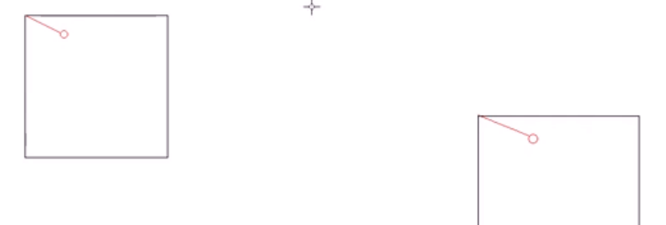
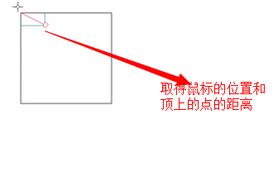
位置算法：
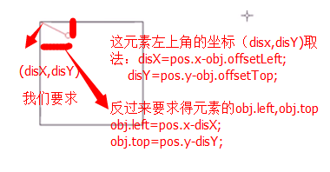

分解步骤：鼠标按下，鼠标移动，鼠标弹起

<!DOCTYPE HTML>
<html lang="en-US">
<head>
<meta charset="UTF-8">
<title>事件基础--拖拽drag</title>
<style type="text/css">
*{
margin:0;
padding:0;
}
.drag{
width:200px;
height:200px;
position:absolute;
background:red;
}
</style>
<script type="text/javascript">
//拖拽的原理：当我们按下鼠标拖拽的过程中，鼠标和元素左边及上边的距离没有发生变化，只是元素的left,top发生了改变
window.onload=function(){
var oDrag_div=document.getElementById("drag");
//分解步骤：鼠标按下，鼠标移动，鼠标弹起
var disX,disY;
oDrag_div.onmousedown=function(ev){
//当鼠标按下后，（进行移动，当鼠标弹起后就是div的新位置）
var oEvent=ev || window.event;
var pos=getPos(oEvent);//获取鼠标的x,y
//取得鼠标的位置和div左上角点的位置(disX,disY)
//鼠标的x减去目标的offsetLeft
disX=pos.x-oDrag_div.offsetLeft;
disY=pos.y-oDrag_div.offsetTop;
//等到鼠标按下去触发移动

//鼠标移动
oDrag_div.onmousemove=function(ev){
//根据最新的位置计算div的坐标
var oEvent=ev || window.event;
var pos=getPos(oEvent);//获取鼠标的x,y
//根据最新的鼠标位置计算div的坐标
//反过来求元素左上角(left,top)位置
//就是pos.x-disX,pos.y-disY;
oDrag_div.style.left=pos.x-disX+"px";
oDrag_div.style.top=pos.y-disY+"px";
}

//弹起
oDrag_div.onmouseup=function(){
//当鼠标弹起的时候，去掉移动的事件
oDrag_div.onmousemove=null;
oDrag_div.onmouseup=null;
}

}
}
//获取鼠标的左边函数
function getPos(ev){
var scrollTop=document.documentElement.scrollTop || document.body.scrollTop;
var scrollLeft=document.documentElement.scrollLeft || document.body.scrollLeft;
return {x:ev.clientX+scrollLeft,y:ev.clientY+scrollTop};
}
</script>
</head>
<body>
<div class="drag" id="drag"></div>
</body>
</html>
问题来了，当鼠标移动过快的时候，就离开了移动的div
解决方法：将移动事件和弹起事件添加到document上
<!DOCTYPE HTML>
<html lang="en-US">
<head>
<meta charset="UTF-8">
<title>事件基础--拖拽drag</title>
<style type="text/css">
*{
margin:0;
padding:0;
}
.drag{
width:200px;
height:200px;
position:absolute;
background:red;
}
</style>
<script type="text/javascript">
//拖拽的原理：当我们按下鼠标拖拽的过程中，鼠标和元素左边及上边的距离没有发生变化，只是元素的left,top发生了改变
window.onload=function(){
var oDrag_div=document.getElementById("drag");
//分解步骤：鼠标按下，鼠标移动，鼠标弹起
var disX,disY;
oDrag_div.onmousedown=function(ev){
//alert(1);
var oEvent=ev || window.event;
var pos=getPos(oEvent);//获取鼠标的x,y
//取得鼠标的位置和div左上角点的位置(disX,disY)
//鼠标的x减去目标的offsetLeft
disX=pos.x-oDrag_div.offsetLeft;
disY=pos.y-oDrag_div.offsetTop;
//等到鼠标按下去触发移动

//鼠标移动
document.onmousemove=function(ev){
//根据最新的位置计算div的坐标
var oEvent=ev || window.event;
var pos=getPos(oEvent);//获取鼠标的x,y
//根据最新的鼠标位置计算div的坐标
//反过来求元素左上角(left,top)位置
//就是pos.x-disX,pos.y-disY;
oDrag_div.style.left=pos.x-disX+"px";
oDrag_div.style.top=pos.y-disY+"px";
}
//弹起
document.onmouseup=function(){
//当鼠标弹起的时候，去掉移动的事件
document.onmousemove=null;
document.onmouseup=null;
}

}

}
//获取鼠标的左边函数
function getPos(ev){
var scrollTop=document.documentElement.scrollTop || document.body.scrollTop;
var scrollLeft=document.documentElement.scrollLeft || document.body.scrollLeft;
return {x:ev.clientX+scrollLeft,y:ev.clientY+scrollTop};
}
</script>
</head>
<body>
<div class="drag" id="drag"></div>
</body>
</html>
当在火狐下，如果按下拖动太快
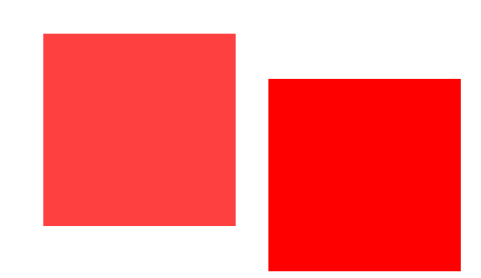
如何解决呢？
在onmousedown下添加阻止默认事件
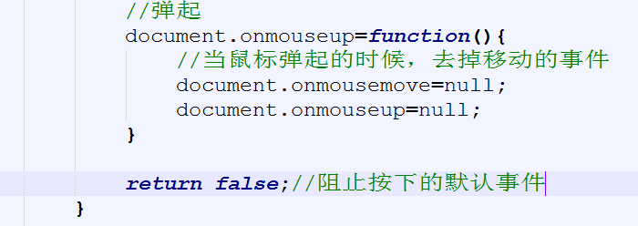
完整的拖拽案例：
<!DOCTYPE HTML>
<html lang="en-US">
<head>
<meta charset="UTF-8">
<title>事件基础--拖拽drag</title>
<style type="text/css">
*{
margin:0;
padding:0;
}
.drag{
width:200px;
height:200px;
position:absolute;
background:red;
}
</style>
<script type="text/javascript">
//拖拽的原理：当我们按下鼠标拖拽的过程中，鼠标和元素左边及上边的距离没有发生变化，只是元素的left,top发生了改变
window.onload=function(){
var oDrag_div=document.getElementById("drag");
//分解步骤：鼠标按下，鼠标移动，鼠标弹起
var disX,disY;
oDrag_div.onmousedown=function(ev){
//alert(1);
var oEvent=ev || window.event;
var pos=getPos(oEvent);//获取鼠标的x,y
//取得鼠标的位置和div左上角点的位置(disX,disY)
//鼠标的x减去目标的offsetLeft
disX=pos.x-oDrag_div.offsetLeft;
disY=pos.y-oDrag_div.offsetTop;
//等到鼠标按下去触发移动

//鼠标移动
document.onmousemove=function(ev){
//根据最新的位置计算div的坐标
var oEvent=ev || window.event;
var pos=getPos(oEvent);//获取鼠标的x,y
//根据最新的鼠标位置计算div的坐标
//反过来求元素左上角(left,top)位置
//就是pos.x-disX,pos.y-disY;
oDrag_div.style.left=pos.x-disX+"px";
oDrag_div.style.top=pos.y-disY+"px";
}
//弹起
document.onmouseup=function(){
//当鼠标弹起的时候，去掉移动的事件
document.onmousemove=null;
document.onmouseup=null;
}

return false;//阻止FF按下的默认事件
}

}
//获取鼠标的左边函数
function getPos(ev){
var scrollTop=document.documentElement.scrollTop || document.body.scrollTop;
var scrollLeft=document.documentElement.scrollLeft || document.body.scrollLeft;
return {x:ev.clientX+scrollLeft,y:ev.clientY+scrollTop};
}
</script>
</head>
<body>
<div class="drag" id="drag"></div>
</body>
</html>

但是用户可能拖出这个div,为了防止用户拖出这个div，需要判断物体的位置(x,y)是否到了（0，0）
修复后的完整代码：
<!DOCTYPE HTML>
<html lang="en-US">
<head>
<meta charset="UTF-8">
<title>事件基础--拖拽drag</title>
<style type="text/css">
*{
margin:0;
padding:0;
}
.drag{
width:200px;
height:200px;
position:absolute;
background:red;
}
</style>
<script type="text/javascript">
//拖拽的原理：当我们按下鼠标拖拽的过程中，鼠标和元素左边及上边的距离没有发生变化，只是元素的left,top发生了改变
window.onload=function(){
var oDrag_div=document.getElementById("drag");
//分解步骤：鼠标按下，鼠标移动，鼠标弹起
var disX,disY;
oDrag_div.onmousedown=function(ev){
//alert(1);
var oEvent=ev || window.event;
var pos=getPos(oEvent);//获取鼠标的x,y
//取得鼠标的位置和div左上角点的位置(disX,disY)
//鼠标的x减去目标的offsetLeft
disX=pos.x-oDrag_div.offsetLeft;
disY=pos.y-oDrag_div.offsetTop;
//等到鼠标按下去触发移动

//鼠标移动
document.onmousemove=function(ev){
//根据最新的位置计算div的坐标
var oEvent=ev || window.event;
var pos=getPos(oEvent);//获取鼠标的x,y
//根据最新的鼠标位置计算div的坐标
//反过来求元素左上角(left,top)位置
//就是pos.x-disX,pos.y-disY;
//物体的位置od_l,od_t
var odrag_l=pos.x-disX;
var odrag_t=pos.y-disY;
//如果物体的位置飞出了浏览器
if(odrag_l<0){
//alert(1);
odrag_l=0;
}
if(odrag_t<0){
odrag_t=0;
}
oDrag_div.style.left=odrag_l+"px";
oDrag_div.style.top=odrag_t+"px";
}
//弹起
document.onmouseup=function(){
//当鼠标弹起的时候，去掉移动的事件
document.onmousemove=null;
document.onmouseup=null;
}

return false;//阻止FF按下的默认事件
}

}
//获取鼠标的左边函数
function getPos(ev){
var scrollTop=document.documentElement.scrollTop || document.body.scrollTop;
var scrollLeft=document.documentElement.scrollLeft || document.body.scrollLeft;
return {x:ev.clientX+scrollLeft,y:ev.clientY+scrollTop};
}
</script>
</head>
<body>
<div class="drag" id="drag"></div>
</body>
</html>
到这里还没有完毕，当用户拖拽的过程中到最右边，最下边可能将盒子div拖出去了。
如何解决呢？
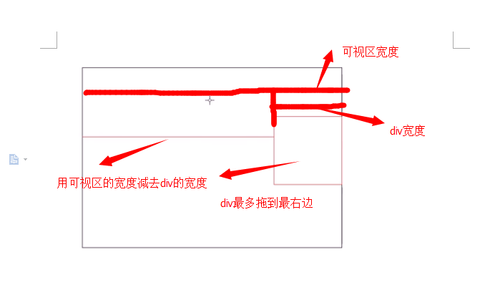
完整的代码：
<!DOCTYPE HTML>
<html lang="en-US">
<head>
<meta charset="UTF-8">
<title>事件基础--拖拽drag</title>
<style type="text/css">
*{
margin:0;
padding:0;
}
.drag{
width:200px;
height:200px;
position:absolute;
background:red;
}
</style>
<script type="text/javascript">
//拖拽的原理：当我们按下鼠标拖拽的过程中，鼠标和元素左边及上边的距离没有发生变化，只是元素的left,top发生了改变
window.onload=function(){
var oDrag_div=document.getElementById("drag");
//分解步骤：鼠标按下，鼠标移动，鼠标弹起
var disX,disY;
oDrag_div.onmousedown=function(ev){
//alert(1);
var oEvent=ev || window.event;
var pos=getPos(oEvent);//获取鼠标的x,y
//取得鼠标的位置和div左上角点的位置(disX,disY)
//鼠标的x减去目标的offsetLeft
disX=pos.x-oDrag_div.offsetLeft;
disY=pos.y-oDrag_div.offsetTop;
//等到鼠标按下去触发移动

//鼠标移动
document.onmousemove=function(ev){
//根据最新的位置计算div的坐标
var oEvent=ev || window.event;
var pos=getPos(oEvent);//获取鼠标的x,y
//根据最新的鼠标位置计算div的坐标
//反过来求元素左上角(left,top)位置
//就是pos.x-disX,pos.y-disY;
//物体的位置od_l,od_t
var odrag_l=pos.x-disX;
var odrag_t=pos.y-disY;
//如果物体的位置飞出了浏览器
if(odrag_l<0){
//alert(1);
odrag_l=0;//防止拖出到最左边
}else if(odrag_l>document.documentElement.clientWidth-oDrag_div.offsetWidth){
odrag_l=document.documentElement.clientWidth-oDrag_div.offsetWidth;//等于右边的最大值
}
if(odrag_t<0){
odrag_t=0;//防止拖出到最上边
}
/*
else if(odrag_t>=document.documentElement.clientHeight-oDrag_div.offsetHeight){
odrag_l=document.documentElement.clientHeight-oDrag_div.offsetHeight;//等于下边的最大值
}

*/
oDrag_div.style.left=odrag_l+"px";
oDrag_div.style.top=odrag_t+"px";
}
//弹起
document.onmouseup=function(){
//当鼠标弹起的时候，去掉移动的事件
document.onmousemove=null;
document.onmouseup=null;
}

return false;//阻止FF按下的默认事件
}

}
//获取鼠标的左边函数
function getPos(ev){
var scrollTop=document.documentElement.scrollTop || document.body.scrollTop;
var scrollLeft=document.documentElement.scrollLeft || document.body.scrollLeft;
return {x:ev.clientX+scrollLeft,y:ev.clientY+scrollTop};
}
</script>
</head>
<body>
<div class="drag" id="drag"></div>
</body>
</html>

